

**Integrantes:**

-Juan Antonio Ramírez Puello, 1105767

-Nomar Alexander Sánchez Díaz,1104168

**Tema:** [Carta formal estilo bloque completo al presidente de la República](https://lms.intec.edu.do/calendar/view.php?view=day&course=10431&time=1634011140#event_283631)

**Asignatura:** Redacción

**Sección:** 06

**Docente:** Ivelisse Díaz Sosa

**Fecha:** 11/10/2021

**Universidad:** Instituto Tecnológico de Santo Domingo

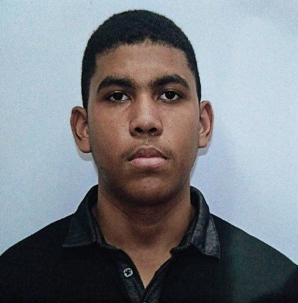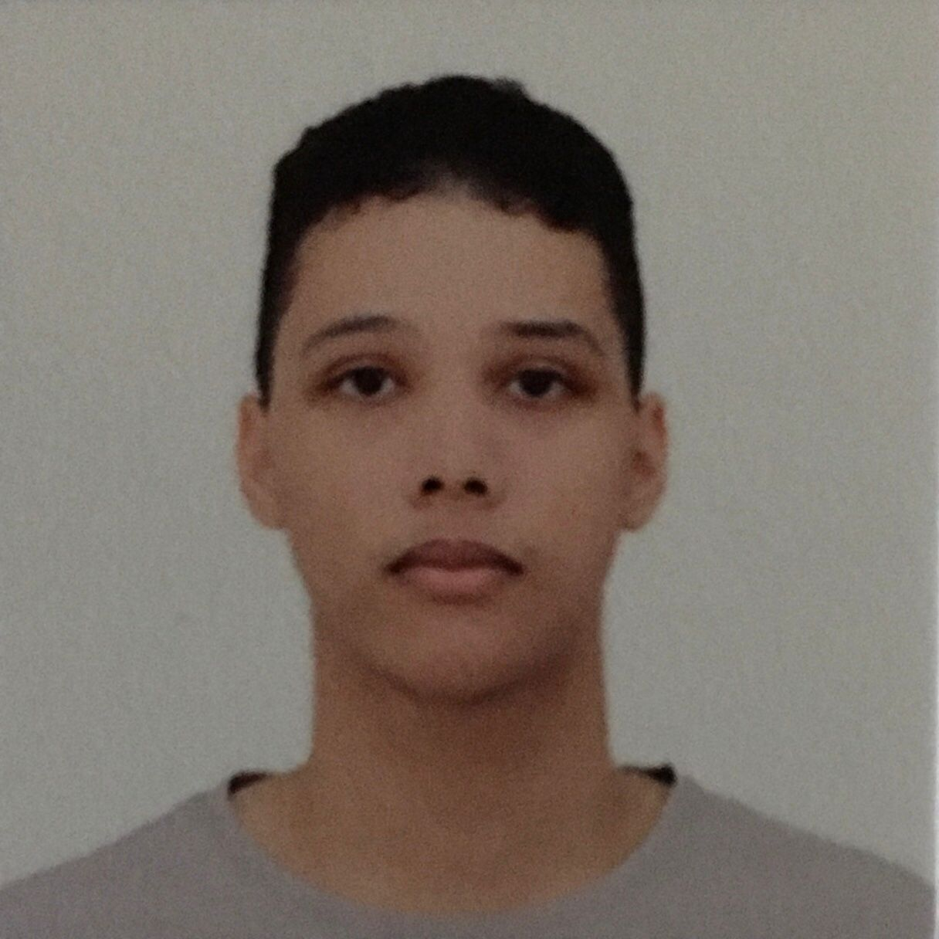

**Nomar Alexander Sánchez Díaz Juan Antonio Ramírez Puello**

[nomarsanchez02@gmail.com](mailto:nomarsanchez02@gmail.com) [juananrp22@gmail.com](mailto:juananrp22@gmail.com)

Cel. (829) 664-3403 Cel. (849) 885-4214

Santo Domingo, D.N.

11 de octubre del 2021

Señor

**Luis Rodolfo Abinader Corona**

Presidente de la República Dominicana

Sus manos.

*Estimado presidente:*

Luego de extenderle un caluroso saludo a su excelentísima persona, nos dirigimos a usted por medio de la presente con el objetivo de que se beneficie con una media beca o beca completa de estudio en el Instituto Tecnológico de Santo Domingo (INTEC). Hemos visto la ayuda que ha estado ofreciendo para que los y las jóvenes que no tienen los ingresos suficientes consigan una educación de calidad. Somos estudiantes activos que necesitamos un financiamiento para seguir con nuestros estudios.

Hay muchas razones por la que hacemos esta petición. Una de ellas es la económica, otra es que siempre hemos querido estudiar en el INTEC, y principalmente, porque la carrera que deseamos estudiar solo se encuentra impartida en este. Por lo tanto, pensamos que sería la mejor institución para prepararnos debidamente para un futuro.

Le anexamos nuestros récords de notas. Ahí puede ver que nuestras calificaciones fueron constantes y bastante altas, así que podemos contar como candidatos para ser agraciados con una beca de estudios. Agradecemos la oportunidad que se nos ha dado de estudiar INTEC, así como también agradecemos que se nos conceda la beca.

Sin más, nos despedimos,

Muy respetuosamente,

**Juan Antonio Ramírez Puello**, **Nomar Alexander Sánchez Díaz**

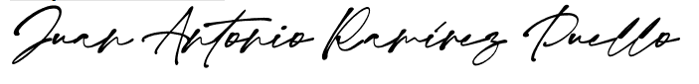



**Lista de cotejos**

**Instrucciones:**

Antes de hacer la carta formal estilo bloque completo, deben leer esta lista de cotejos. Luego, de realizarlo deben corregirse juntos los dos, la redacción que han hecho. En caso de que algún criterio esté ausente, deben incluirlo, antes de entregar en el aula virtual

**Criterios para evaluarse Presente Ausente**

1.- Colocamos nuestros membretes como parte número 1 ***PRESENTE***

2.- Incluimos la ciudad y la fecha in extenso ***PRESENTE***

3.- Incluimos el destinatario con todos los requisitos ya discutidos en clases ***PRESENTE***

4.- El saludo es digno de su investidura ***PRESENTE***

5.- El cuerpo de la carta solo incluye tres párrafos ***PRESENTE***

6.- La despedida responde a la investidura del destinatario ***PRESENTE***

7.- Revisamos la ortografía, más de una vez. ***PRESENTE***

8.- Al final aparecen nuestras firmas manuscritas. ***PRESENTE***